Altreifenentsorgung: Kfz-Werkstätten können Vorreiter für Nachhaltigkeit sein
Bonn, 22.11.2021 Klima- und Umweltschutz wird immer wichtiger – auch in Sachen Mobilität. Doch nach wie vor landen zu viele Reifen auf illegalen Mülldeponien oder in der Natur. Mit verantwortungsvoller Altreifenentsorgung können Reifenhändler und Kfz-Werkstätten die Umwelt aktiv schützen und zur Ressourcenschonung beitragen.
Der Boom der Elektroautos zeigt, dass Autofahrer zunehmend auf Umweltaspekte achten und CO₂-Emissionen reduzieren wollen. Doch gerade beim Thema Reifen ist in Sachen Nachhaltigkeit noch Luft nach oben. In Deutschland fallen jährlich knapp 600.000 Tonnen Altreifen an. Werden Reifen nicht fachgerecht entsorgt und auf Halden oder in Wäldern abgelagert, schaden sie der Natur. Um das zu verhindern und das riesige Reifenaufkommen zu reduzieren, haben sich verantwortungsbewusste Altreifen-Entsorger im Jahr 2015 in der Initiative ZARE (Zertifizierte Altreifen-Entsorger) zusammengeschlossen. Die 19 Unternehmen, die der Initiative ZARE derzeit angehören, stellen sicher, dass jeder Reifen einem sinnvollen Verwertungsweg zugeführt wird.
Reifen-Recycling ist nachhaltig, denn die Wiederverwertung von Reifenbestandteilen verringert Abfall und stärkt die Kreislaufwirtschaft. Ressourcenschonende Verwertungsmethoden sind vor allem die Runderneuerung und die Nutzung von Reifenrezyklat in Asphalt, Bodenbelägen, Dachbegrünungen oder anderen neuen Produkten, aber die energische Verwertung in Pyrolysewerken.
Kunden informieren – das eigene Unternehmen profilieren
Der Klimawandel schreitet voran und die Umweltprobleme werden drängender. Reifenhändler und Kfz-Werkstätten können viel für die Umwelt tun, indem sie Reifen fachgerecht entsorgen. Zur Information und Sensibilisierung der Kunden stellt die Initiative ZARE Kfz-Betrieben ein kompaktes Aktionspaket mit leicht verständlichen Informationsflyern und zwei Postern zur Verfügung. Mit dem Signet „Wir denken an morgen!“ können Werkstätten zudem online darauf hinweisen, dass in ihrem Betrieb Altreifen ausschließlich von zertifizierten Unternehmen entsorgt werden.
Die Informationsmaterialien können Reifenhändler und Kfz-Werkstätten auf der Website von ZARE https://zertifizierte-altreifenentsorger.de/aktionspaket bestellen. Voraussetzung für den Erwerb des Aktionspakets ist, dass die Werkstatt alle Altreifen über einen zertifizierten Entsorgungsfachbetrieb entsorgen lässt. Der Unkostenbeitrag für Kfz-Werkstätten beträgt € 149,- + MwSt. pro Jahr. Für Handelsketten oder größeren Filialbetrieben wird ein Paket angeboten.

Über die Initiative ZARE
Die Initiative ZARE ist ein Zusammenschluss von 19 im Bundesverband Reifenhandel und Vulkaniseur-Handwerk e.V. (BRV) organisierten Unternehmen, davon 16 zertifizierte Entsorgungsfachbetriebe. Die ZARE-Partner haben es sich zur Aufgabe gemacht, das Bewusstsein für fachgerechtes Reifenrecycling in Deutschland zu stärken. ZARE informiert den Autofahrer über die umweltgerechte Altreifenentsorgung. An 26 Standorten decken die ZARE-Partner Deutschland und die Niederlande nahezu flächendeckend ab.
Die Partner der Initiative sind:
Allgemeine Gummiwertstoff und Reifenhandels GmbH, Bender Reifen Recycling GmbH, CVS Reifen GmbH, Danninger OHG Spezialtransporte, Hartung Speditions-, Handels- und Transport GmbH, HRV GmbH, KARGRO B.V., KRAIBURG Austria GmbH & Co. KG, KURZ Karkassenhandel GmbH, Mondo Reifenmarkt GmbH, MRH Mülsener Rohstoff- und Handelsgesellschaft mbH, NZ-Entsorgung e.K., PVP Triptis GmbH, Reifen DRAWS GmbH, Reifen Külshammer, Reifengruppe Ruhr, REIFEN OKA – Reifenhandel, Reifen Recyclingbetrieb Brenz GmbH, TireTech GmbH

Bildmaterial:
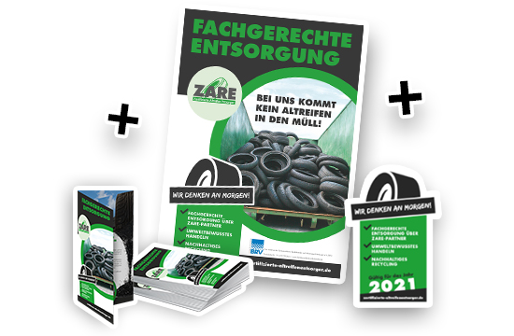
Bildunterschrift: Das neue Leben Ihrer alten Reifen. Kompakte Informationen für Ihre Kunden. Das Aktionspaket für Reifenhändler und Kfz-Werkstätten enthält 250 DIN lang Flyer, 2 DIN A2 Poster und ein Signet für die Web-Einbindung.

